日本遺伝カウンセリング学会

COI管理ガイドライン

令和6年8月改定

平成31年2月改定

平成30年1月改定

平成27年9月策定日本遺伝カウンセリング学会COI管理ガイドライン

**目次**

**序文 4ページ**

**I. ガイドライン策定の目的 4**

**II. 対象者 5**

**III. 対象となる活動 5**

**IV. 開示・公開すべき事項 5**

**V. 利益相反状態の回避 5**

**１）全ての対象者が回避すべきこと 6**

**２）医学系研究の試験責任者が回避すべきこと 6**

**３）臨床研究および医師主導臨床試験の実施者が回避すべきこと 6**

**VI. 実施方法 6**

**１）会員の役割 6**

**２）役員等の役割 7**

**３)不服の申立 7**

**VII. ガイドライン違反者への措置と説明責任 7**

**１）ガイドライン違反者への措置 7**

**VIII. 細則の制定 7**

**IX. 施行日および改正方法 7**

**日本遺伝カウンセリング学会COI管理ガイドライン　施行細則 9**

**第１号（学術集会などでの発表） 9**

**（開示の範囲） 9**

**（発表時） 9**

**第2号（機関誌などでの発表） 10**

**（開示の範囲） 10**

**（投稿時） 10**

**（査読におけるCOIについて） 10**

**（**企業所属の研究者が含まれる場合に編集委員会が注意すべきこと**） 10**

**第3号（役員・委員長・倫理問題検討委員・編集委員） 10**

**（開示・公開の範囲） 10**

**（就任時） 10**

**第4号（役員・委員長・倫理問題検討委員・編集委員の利益相反自己申告書の取扱い）**

**11**

**第5号（企業・法人組織、営利団体から支払われる助成金、寄付金）**

**11**

**附則 11  
（細則施行開始期日）　平成31年（2019年）2月1日**

**日本遺伝カウンセリング学会COI管理ガイドライン Q&A 12**

**I. ガイドライン策定の目的に関するQ&A 12**

**II. 対象者に関するQ&A 12**

**III. 対象となる活動に関するQ&A 13**

**IV. 開示・公開すべき事項に関するQ&A 13**

**V. 利益相反状態の回避に関するQ&A 14**

**VI. 実施方法に関するQ&A 15**

**VII.企業に所属する研究者の発表に関するQ&A 16**

**VIII.配偶者や親族などのCOIに関するQ&A 16**

**学術集会で使用するスライド例　　　　　　　　　　　　　　　　　　　　　　 17**

**学会機関誌　自己申告によるCOI報告書 20**

**役員などのCOI自己申告書　　　　　　　　　　　　　　　　　　　　　　　　　22**

**遺伝医学関連三学会COIガイドライン　細則 Q&A　　　　　　　　　　　　　　 27**

**序 文**

日本遺伝カウンセリング学会はわが国における臨床遺伝学の進歩・発展と普及をはかると共に、広く国民の要望に応え、臨床遺伝研究と公正な遺伝カウンセリングの実践を通して、医療と福祉の向上に寄与することを目的とする。 日本遺伝カウンセリング学会の学術集会・刊行物などで発表される研究においては、分子、染色体、細胞、動物、情報などを対象とした遺伝学的研究、ゲノムインフォーマティクス、統計遺伝学、集団遺伝学、遺伝カウンセリング、遺伝倫理、さらには、患者を対象とした遺伝性疾患の治療に関する臨床研究や、新規の医薬品・医療機器・技術を用いた臨床研究まで幅広い領域を対象としている。これらの遺伝医学領域における医学系研究においては、産学連携による研究・開発が行われる場合が今後、増加していくことが考えられる。それらの成果は臨床の現場に還元されることから、産学連携による医学系研究の必要性と重要性は日ごとに高まるばかりである。

産学連携による医学系研究には、学術的・倫理的責任を果たすことによって得られる成果の社会への還元（公的利益）だけではなく、産学連携に伴い取得する金銭・地位・利権など（私的利益）が発生する場合がある。これら2つの利益が研究者個人の中に生じる状態を利益相反（conflict of interest：COI）と呼ぶ。今日における人の複雑な社会的活動から、利益相反状態が生じることは避けられないものであり、特定の活動に関しては法的規制がかけられている。

しかし、法的規制の枠外にある行為にも、利益相反状態が発生する可能性がある。そして、利益相反状態が深刻な場合は、研究の方法、データの解析、結果の解釈が歪められるおそれが生じる。また、適切な研究成果であるにもかかわらず、公正な評価がなされないことも起こるであろう。疾患の予防・診断・治療法に関する研究・開発活動は近年、国際化の中で日米欧の共同研究のもと積極的に展開されており、日本遺伝カウンセリング学会においてもCOI管理ガイドラインの策定は急務とされている。

日本遺伝カウンセリング学会の事業実施においても会員に対してCOI管理ガイドラインを明確に示し、産学連携による重要な研究・開発の公正さを確保した上で、医学系研究を積極的に推進することが重要である。

**I. ガイドライン策定の目的**

すでに、「ヘルシンキ宣言」や、本邦で定められた「人を対象とする医学系研究に関する倫理指針」および「ヒトゲノム・遺伝子解析研修に関する倫理指針」において述べられているが、臨床研究は、他の学術分野の研究と大きく異なり、研究対象が人間であることから、研究対象者の人権・生命を守り、安全に実施することに格別な配慮が求められる。一方、日本医学会は、予防、診断および治療方法の改善、疾病原因および病態の理解の向上ならびに患者の生活の質の向上を目的として行われる産学連携の研究であって、生命科学研究や基礎医学研究から人間を対象とする臨床医学研究（個人を特定できる人由来の材料および個人を特定できるデータに関する研究を含む）、臨床試験までの研究を医学系研究として定義し、利益相反マネージメントの対象と位置付け、平成23年2月に「医学系研究のCOIマネージメントに関するガイドライン」を策定した。

日本遺伝カウンセリング学会は、その活動において社会的責任と高度な倫理性が要求されていることに鑑み、「日本遺伝カウンセリング学会COI管理ガイドライン」（以下、本ガイドラインと略す）を策定する。その目的は、日本遺伝カウンセリング学会が会員の利益相反状態を適切にマネージメントすることにより、研究結果の発表やそれらの普及、啓発を、中立性と公明性を維持した状態で適正に推進させ、疾患の予防・診断・治療の進歩に貢献することにより社会的責務を果たすことにある。

本ガイドラインの核心は、日本遺伝カウンセリング学会会員に対して利益相反についての基本的な考えを示し、日本遺伝カウンセリング学会が行う事業に参加し発表する場合、利益相反状態を適切に自己申告によって開示させることにある。日本遺伝カウンセリング学会会員が、以下に定める本ガイドラインを遵守することを求める。

**II. 対象者**

利益相反状態が生じる可能性がある以下の対象者に対し、本ガイドラインが適用される。

① 日本遺伝カウンセリング学会会員

② 日本遺伝カウンセリング学会事務局の従業員

③ 日本遺伝カウンセリング学会で本会に関わる学術発表並びに啓発・社会的活動を行う者

④ 日本遺伝カウンセリング学会の理事会、委員会に出席する者

**III.対象となる活動**

日本遺伝カウンセリング学会が関わるすべての事業における活動に対して、本ガイドラインを適用する。特に、日本遺伝カウンセリング学会の学術集会、シンポジウム及び講演会、研修会／セミナー等での発表、および機関誌、論文、図書などでの発表を行う研究者には、医学系研究のすべてに、本ガイドラインが遵守されていることが求められる。日本遺伝カウンセリング学会会員に対して教育的講演を行う場合や、市民に対して公開講座などを行う場合は、社会的影響力が強いことから、その演者には特段の本ガイドラインの遵守が求められる。

**IV. 開示・公開すべき事項**

対象者は、自身における以下の①〜⑨の事項で、別に定める基準を超える場合には、利益相反の状況を所定の様式に従い、自己申告によって正確な状況を開示する義務を負うものとする。また、対象者は、その配偶者、一親等以内の親族、または収入・財産を共有する者における以下の①〜③の事項で、別に定める基準を超える場合には、その正確な状況を学会に申告する義務を負うものとする。また、対象者は申告時に正規雇用されている組織，機関名をすべて記載する。

なお、自己申告および申告された内容については、申告者本人が責任を持つものとする。具体的な開示・公開方法は、対象活動に応じて別に細則に定める。

① 企業や営利を目的とした団体の役員、顧問職

② 株の保有

③ 企業や営利を目的とした団体からの特許権使用料

④ 企業や営利を目的とした団体から、会議の出席（発表）に対し、研究者を拘束した時間・労力に対して支払われた日当（講演料など）

⑤ 企業や営利を目的とした団体がパンフレットなどの執筆に対して支払った原稿料

⑥ 企業や営利を目的とした団体が提供する研究費

⑦企業や営利を目的とした団体が提供する奨学（奨励）寄付金

⑧ 企業や営利を目的とした団体が提供する寄付講座への所属

⑨ その他の報酬（研究とは直接無関係な、旅行、贈答品など）

**V. 利益相反状態の回避**

**１）全ての対象者が回避すべきこと**

医学系研究の結果の公表は、純粋に科学的な判断、あるいは公共の利益に基づいて行われるべきである。日本遺伝カウンセリング学会会員は、研究の結果を会議・論文などで発表する、あるいは発表しないという決定や、研究の結果とその解釈といった本質的な発表内容について、その研究の資金提供者・企業の恣意的な意図に影響されてはならず、また影響を避けられないような契約書を締結してはならない。

**２）医学系研究の試験責任者が回避すべきこと**

研究の計画・実施に決定権を持つ試験責任者（多施設臨床研究における各施設の責任医師は該当しない）は、次の利益相反状態にないものが選出されるべきであり、また選出後もこれらの利益相反状態となることを回避すべきである。

① 医学系研究を依頼する企業の株の保有

1. 医学系研究の結果から得られる製品・技術の特許料・特許権の獲得

③ 医学系研究を依頼する企業や営利を目的とした団体の役員、理事、顧問（無償の科学的な顧問は除く）

但し、①〜③に該当する研究者であっても、当該研究を計画・実行する上で必要不可欠の人材であり、かつ当該研究が国際的にも極めて重要な意義をもつような場合には、当該研究の責任研究者や試験責任医師に就任することは可能とする。

**３）臨床研究および医師主導臨床試験の実施者が回避すべきこと**

産学連携で人間を対象とした介入型の臨床研究（臨床試験を含む）が実施される場合、当該研究の実施者は下記の事項について回避すべきである。

① 臨床試験への研究対象者の仲介や紹介にかかる報賞金の取得

② ある特定期間内での症例集積に対する報賞金の取得

③ 特定の研究成果に対する成果報酬の取得

④ 成果の学会発表や論文発表の決定に関して、資金提供者・企業が影響力の行使を可能とする契約の締結

⑤ 研究機関へ派遣された企業所属（正規社員）の派遣研究者、社会人大学院生、非常勤講師が成果を発表する場合の当該企業名の隠ぺい

臨床研究（臨床試験を含む）の計画・実施に決定権を持つ試験責任者あるいは研究代表者（principal investigator）は，当該研究に関わる資金提供者・企業との金銭的な関係を適正に開示する義務を負っており，以下に記載する事項については特に留意して回避すべきである。

1. 臨床研究の資金提供者・企業の株式保有や役員への就任

2. 研究課題の医薬品，治療法，検査法などに関する特許権ならびに特許料の取得

3. 当該研究に関係のない学会参加に対する資金提供者・企業からの旅費・宿泊費の支払い

4. 当該研究に要する実費を大幅に超える金銭（寄附金を含む）の取得．但し，契約に基づく場合は除外

5. 当該研究にかかる時間や労力に対する正当な報酬以外の金銭や贈り物の取得

6. 当該研究結果に影響を与えうる企業からの労務提供の受け入れ

7. 当該研究結果が企業の利益（販売促進など）に直接的に結び付く可能性のある臨床研究の場合，当該企業からの共同研究者（正規社員）の受け入れ

企業からの奨学寄附金を資金源とする医師主導臨床試験の場合にも当該企業が資金提供者と見なされることから，細則に定める申告基準額以上であれば資金源（unlimited grant of company）として明記すべきである。

**VI. 実施方法**

**1) 会員の役割**

会員は研究成果を学術集会等で発表する場合、当該研究実施に関わる利益相反状態を適切に開示する義務を負うものとする。開示については細則に従い所定の書式にて行なう。本ガイドラインに反し利益相反状態が疑われた場合には、利益相反を管轄する倫理問題検討委員会にて審議し、理事会に上申する。

**２）役員等の役割**

日本遺伝カウンセリング学会の理事長・理事・監事・幹事・各種委員会委員長・倫理問題検討委員・編集委員は学会に関わるすべての事業活動に対して重要な役割と責務を担っており、当該事業に関わる利益相反状況については、就任した時点で所定の書式に従い自己申告を行なう義務を負うものとする。

理事会は、役員（理事長・理事・監事・幹事）並びに各種委員会委員長・倫理問題検討委員・編集委員が日本遺伝カウンセリング学会のすべての事業を遂行する上で、深刻な利益相反状態が生じた場合、或いは利益相反の自己申告が不適切と認めた場合、倫理問題検討委員会に諮問し、答申に基づいて改善措置などを指示することができる。

編集委員会は、研究成果が学会刊行物などで発表される場合に、その実施が、本ガイドラインに沿ったものであることを検証し、本ガイドラインに反する場合には掲載を差し止めることができる。この場合、速やかに当該論文投稿者に理由を付してその旨を通知する。当該論文の掲載後に本ガイドラインに反していたことが明らかになった場合は、当該刊行物などに編集委員長名でその由を公知することができる。なお、これらの対処については倫理問題検討委員会で審議の上、答申に基づいて理事会承認を得て実施する。

その他の委員長・委員は、それぞれが関与する学会事業に関して、その実施が、本ガイドラインに沿ったものであることを検証し、本ガイドラインに反し利益相反状態が疑われた場合には、速やかに事態の改善策を検討する。なお、これらの対処については倫理問題検討委員会で審議し、答申に基づいて理事会承認を得て実施する。

**３) 不服の申立**

前記１）ないし２）号により改善の指示や差し止め処置を受けた者は、日本遺伝カウンセリング学会に対し、不服申立をすることができる。日本遺伝カウンセリング学会はこれを受理した場合、速やかに倫理問題検討委員会において再審議し、理事会の協議を経て、その結果を不服申立者に通知する。

**VII. ガイドライン違反者への措置と説明責任**

**１）ガイドライン違反者への措置**

日本遺伝カウンセリング学会理事会は、学会が別に定める規則により本ガイドラインに違反する行為に関して審議する権限を有し、審議の結果、重大な遵守不履行に該当すると判断した場合には、その遵守不履行の程度に応じた措置を取ることができる。措置の詳細、不服の申立、説明責任などの詳細については学会員の懲戒に関する取扱い細則に定める。

**VIII. 細則の制定**

日本遺伝カウンセリング学会は、本ガイドラインを実際に運用するために必要な細則を制定することができる。

**IX. 施行日および改正方法**

本ガイドラインは平成31年2月1日より施行する。本ガイドラインは、社会的影響や産学連携に関する法令の改変などから、個々の事例によって一部に変更が必要となることが予想される。日本遺伝カウンセリング学会倫理問題検討委員会は、理事会の決議を経て、本ガイドラインを審議し改正することができる。 「医学系研究の利益相反に関する指針」は、平成18年3月文部科学省「臨床研究の利益相反ポリシー策定に関するガイドライン」、平成20年3月厚生労働省「厚生労働科学研究における利益相反(Conflict of interest; COI)の管理に関する指針、平成23年2月日本医学会「医学研究のCOIマネージメントに関するガイドライン」により平成24年4月1日に策定され、平成29年3月改定日本医学会「医学系研究のCOI管理ガイドライン」に基づき改定された。本ガイドラインは、社会的要因や法令、指針、ガイドラインの改定、整備ならびに医療および研究をめぐる諸条件に適合させるためには、定期的に見直しを行い、改定する。

**日本遺伝カウンセリング学会COI管理ガイドライン　施行細則**

**第１号（学術集会などでの発表）**

（開示の範囲）

筆頭演者が開示する義務のある利益相反状態は、共同発表者を含む全演者において発表内容に関連する企業や営利を目的とする団体に関わるものに限定する。

（発表時）

日本遺伝カウンセリング学会の学術集会、シンポジウム、講演会、および、市民公開講座などで発表・講演を行う演者は、発表時に、過去3年前から発表時までの全演者の利益相反状態の有無を明らかにする。発表時に明らかにする利益相反状態については、「日本遺伝カウンセリング学会COI管理ガイドライン」（以下、本ガイドライン） IV. 開示・公開すべき事項で定められたものを、発表スライドの2枚目、あるいはポスターの最後に、「全演者の利益相反自己申告書」（様式1）に従って開示する。ただし、各々の開示すべき事項について、自己申告が必要な金額を次のように定める。

① 企業や営利を目的とした団体の役員、顧問職については、1つの企業・団体からの報酬額が年間100万円以上は申告する。

② 株の保有については、 1つの企業についての1年間の株による利益（配当、売却益の総和）が100万円以上の場合、あるいは当該全株式の5％以上を所有する場合は申告する。

③ 企業や営利を目的とした団体からの特許権使用料については、1つの特許権使用料が年間100万円以上の場合は申告する。

④ 企業や営利を目的とした団体から、会議の出席（発表）に対し、研究者を拘束した時間・労力に対して支払われた日当（講演料など）については、一つの企業・団体からの年間の講演料が合計50万円以上の場合は申告する。

⑤ 企業や営利を目的とした団体がパンフレットなどの執筆に対して支払った原稿料については、1つの企業・団体からの年間の原稿料が合計50万円以上の場合は申告する。

⑥ 企業や営利を目的とした団体が提供する研究費（臨床試験費を含める）については、1つの医学系研究に対して申告者が実質的に使途を決定しうる研究契約金で実際に割り当てられた年間100万円以上のものを申告する。

⑦ 奨学寄付金（奨励寄付金）については、1つの企業・団体から1名の研究代表者に支払われた総額が年間100万円以上の場合は申告する。

⑧ 企業・組織や団体が提供する寄付講座に申告者らが所属している場合は、その旨を申告する。

⑨ その他の報酬（研究とは直接無関係な、旅行、贈答品など）については、1つの企業・団体から受けた報酬が年間5万円以上の場合は申告する。

⑩ 雇用状況に関しては、申告時に役員は正規雇用されている組織、機関名をすべて記載する。発表者は企業の正規職員であると同時に大学・研究機関での非常勤職員、派遣研究員、大学院生である場合は、申告時に正規雇用されている組織名を記載する。関連する研究成果発表時には、企業退職後、研究機関に転職した場合、5年間は所属企業名を開示する。

特に、⑥については機関の長を経由した研究費（奨学寄附金）であっても、発表者個人か発表者が所属する部局（講座・分野）あるいは研究室へ配分されている場合にも明記する必要がある。非営利法人（NPOなど）や公益法人（社団、財団）からの資金援助（受託研究費、研究助成費）を受けた場合も、非営利法人や公益法人出資している企業があればその企業名を記載する。

患者を対象としたすべての臨床試験の実施には公的なデーターベースを通じて登録し，試験結果は原則的に公開されるべきである。臨床研究実施者と関係する企業の両者は，公表論文の投稿又は発表の際に関連するすべての利害関係を開示・公開する責任がある。

**第2号（機関誌などでの発表）**

（開示の範囲）

著者が開示する義務のある利益相反状態は、投稿内容に関連する企業や営利を目的とする団体に関わるものに限定する。

（投稿時）

「日本遺伝カウンセリング学会誌」で発表を行う著者は、投稿時に、投稿規定に定める「自己申告によるCOI報告書」（様式2）により、利益相反状態を明らかにしなければならない。責任著者（Corresponding author）は該当論文に関わる著者全員からのCOI状態に関する申告書を取りまとめて提出し、著者全員の所属名も含めて記載内容については全責任を負う。公表論文の作成にあたり、著者資格を明確にし，メディカルライター、統計専門家、その他の人々の助力を受ければ、これらの人々が著者資格の基準を満たさない場合にはこれらの人々の関与に対し適切に謝意を表し、その身元、所属、資金源およびその他の利害関係を記載し公表する。研究が企業などの資金提供者による資金が使われている場合、著者には，資金提供者が当該研究のデザイン，データ集計，解析，解釈，論文執筆に一切関わらなかったことを明記する。

利益相反状態は論文末尾、文献／Referencesの直前の場所に印刷される。規定された利益相反状態がない場合は、同部分に、その旨を記載する。投稿時に明らかにする利益相反状態については、本ガイドラインIV. 開示・公開すべき事項で定められたものを自己申告する。各々の開示すべき事項について、自己申告が必要な金額は細則第1号で規定された金額と同一とする。開示が必要なものは論文投稿3年前から投稿時までのものとする。機関誌以外の本学会刊行物での発表も、これに準じた書式で自己申告書式を提出する。

（査読におけるCOIについて）

編集委員，査読者が査読を行う場合，投稿論文筆者との間に利益相反状態があるかを自身で判断してもらい，査読結果に対して説明責任が果たせないと判断される場合には辞退することも可とする。

（企業所属の研究者が含まれる場合に編集委員会が注意すべきこと）

著者の中に企業所属の研究者が含まれ、他企業や他団体等からの資金提供がある場合、編集委員会は①当該研究者の所属企業名、部署名，~~職名，~~②当該研究への貢献内容，③他企業や他団体からの資金等の詳細，④発表結果の帰属先，⑤研究結果の学会発表や論文発表の決定に関して関係企業が影響力の行使を可能とする契約の有無，⑥当該研究結果に影響を与えうる企業からの労務提供としての受け入れになっていないか等を確認し，研究の質と信頼性の担保が出来ているかどうかを確認し，総合的に論文受理の可否について判断すべきである。

**第3号（役員・委員長・倫理問題検討委員・編集委員）**

（開示・公開の範囲）

役員（理事長・理事・監事・幹事）、各種委員会委員長、倫理問題検討委員、編集委員が開示・公開する義務のある利益相反状態は、本学会が行う事業に関連する企業や営利を目的とする団体に関わるものに限定する。

（就任時）

日本遺伝カウンセリング学会の役員、委員長、倫理問題検討委員、編集委員は、新就任時と、就任後は1年ごとに「役員・委員長・倫理問題検討委員・編集委員の利益相反自己申告書」（様式3）を提出しなければならない。また、在任中に新たな利益相反状態が発生した場合は、6週以内に様式3によって報告する義務を負うものとする。様式3に開示・公開する利益相反状態については、本ガイドラインIV. 開示・公開すべき事項で定められたものを自己申告する。各々の開示・公開すべき事項について、自己申告が必要な金額は細則第1号で規定された金額と同一とする。様式3は過去1年間分を記入し、その算出期間を明示する。新就任時は就任日から2年前までさかのぼった利益相反状態を自己申告しなければならない。この場合、就任の前々年から1年間分の様式3と、就任の前年から1年間分の様式3を、それぞれ作成して提出する。

就任後，新たにCOI状態が発生した場合には規定に従い、修正申告を行う。

**第4号（役員・委員長・倫理問題検討委員・編集委員の利益相反自己申告書の取扱い）**

本細則に基づいて学会に提出された様式3、および、そこに開示された利益相反状態（利益相反情報）は学会事務局において、理事長を管理者とし、個人情報として厳重に保管・管理される。利益相反情報は、本ガイドラインに定められた事項を処理するために、理事会および倫理問題検討委員会が随時利用できるものとする。その利用には、当該申告者の利益相反状態について、疑義もしくは社会的・法的問題が生じた場合に、倫理問題検討委員会の議論を経て、理事会の承認を得た上で、当該利益相反情報のうち、必要な範囲を学会内部に開示、あるいは社会へ公開する場合を含むものとする。様式3の保管期間は役員、委員長、倫理問題検討委員、編集委員の任期終了後2年間とし、その後は理事長の監督下で廃棄される。ただし、様式3の保管期間中に、当該申告者について疑義もしくは社会的・法的問題が生じた場合は、理事会の決議により、様式3の廃棄を保留できるものとする。

企業が関与した臨床研究，特に侵襲性のある大規模な介入型研究の場合は，当該研究の年度ごとの資金源とその額については論文公表から5年間は記録保管する。

**第5号（日本遺伝カウンセリング学会が企業・法人組織、営利団体から支払われる助成金、寄付金）**

**受入額の詳細を製薬協の透明性ガイドラインに記載された様式に準じて公開する事が望ましい**

**附則**  
本施行細則は平成27年9月1日より施行する。

**本**施行細則は平成31年2月1日に再改定され施行する。

本施行細則は令和5年4月１日に改定され施行する。

本施行細則は令和6年8月１日に改定され施行する

施行規則は理事会の承認で変更できるものとする。

**日本遺伝カウンセリング学会COI管理ガイドライン Q&A**

**I. ガイドライン策定の目的に関するQ&A**

Q1. 利益相反の管理は本来、研究者が所属する研究機関で行うものと理解していたが、学会が管理する利益相反とはどのように区別するのですか？（本ガイドラインI〜IIIに関連）

A1.

所属研究機関に対しては、当該研究に携わる研究者全員が実施計画書と同時に利益相反自己申告書を研究機関長へ提出し、当該研究機関において利益相反マネージメントを受けることが勧められております（文部科学省・臨床研究の倫理と利益相反に関する検討班「臨床研究の利益相反ポリシー策定に関するガイドライン」）。

日本遺伝カウンセリング学会に対しては、学会員全員が医学系研究に関する発表演題、論文については、その題目に関連した利益相反状態を、自己申告により開示することが求められます。また、学会活動に大きな影響力を持つ学会役員、委員長、倫理問題検討委員、編集委員については、より詳細な利益相反状態の開示・公開が求められます。

日本遺伝カウンセリング学会が打ち出した今回の「日本遺伝カウンセリング学会COI管理ガイドライン」（以下、本ガイドライン）は、学会として行うすべての事業に関して、これを行う学会関係者の利益相反状態を自己申告によって開示・公開させ、これにより学会関係者の社会的・倫理的立場を守ることを目的としております。

学会員の多くは所属研究機関で医学系研究を実施し、得られた成果を学会で発表します。研究の実施と発表という2つのステップのそれぞれにおいて、所属研究機関だけでなく、学会にも利益相反を開示することが求められると考えて下さい。

Q2. 本ガイドラインと施行細則を守れば、法的責任は回避できますか？

A2. いいえ、回避できません。本ガイドラインや、その施行細則は、あくまでも学会の自浄を目的として制定するものであり、この規則等に従ったからと言って、法的責任を問われないものではありません。また、申告内容の真偽、申告外の利益取得、申告書の保管期限経過後に発生した問題、等においても、法的責任を問われる可能性はあります。一般に言えることですが、学会のガイドラインや規則・細則には、その上位にある「法令」の適用を回避させる効力のないことをご承知下さい。

**II. 対象者に関するQ&A**

Q3. 配偶者や一親等以内の親族、収入・財産を共有するものの利益相反状態まで報告するように定めているが、これらの人が開示・公開を拒むことは可能ですか？（本ガイドラインII、 IVに関連）

A3. はい、拒めます。学会は配偶者などに対して、直接には何も言う立場にありません。しかし、配偶者などの利益相反状態が深刻な結果、社会的・法的問題が生じたときに、これらを自己申告していなかった申告当事者を、学会としては、残念ながら社会の批判から守ることができません。また、学会は当該申告者をガイドライン違反者として扱い、本ガイドラインで定められた措置をとらざるを得ません。配偶者などの利益相反状態が、申告者の利益相反状態に強く影響するのは一般に理解されているところです。ベンチャー企業の立ち上げや運営において親族が関わる場合も実際にあります。発表者や論文投稿者までには、配偶者などの利益相反状態の開示を求めません。しかし、学会役員などには、これらを含めた開示・公開が求められます。配偶者の利益相反状態を申告していなかったことで、申告者が社会的に制裁を受けるのを避けることが目的です。申告者が自身を守るために必要なことと考え、配偶者などを説得してください。

**III. 対象となる活動に関するQ&A**

Q4. 学会発表、論文投稿、市民公開講座以外に対象となる学会の事業とは何ですか？

A4. 日本医師会や厚生労働省などへ建議を行うこと、これらからの諮問に答えること、日本遺伝カウンセリング学会として研究・調査を実施すること、優秀な業績の表彰を行うこと、認定医および認定施設の認定、診療ガイドラインの作成、企業や営利団体主催・共催の講演会、ランチョンセミナーなどでの発表などです。これらは学会名で行うことですが、建議書や答申書を作成する、表彰業績の選択をする、あるいは、診療ガイドラインの作成を行うのは、理事や委員個人ですので、これらの人々の利益相反状態の開示・公開が必要となります。

Q5．私は産学連携活動をしていますが、COI申告の対象になるのですか？

A5．はい、申告の対象になります。大学・研究機関が医学系研究に関して企業・法人組織、営利を目的とする団体（以下、企業・組織や団体）と行う産学連携は次のような活動が含まれ、申告の対象となります。

1. 共同研究：企業・組織や団体と研究費、研究者を分担して実施する研究（有償無償を問わない）
2. 受託研究：企業・組織や団体から療法・薬剤、機器などに関連して契約を元に行う研究
3. 技術移転：大学・研究機関の研究成果を特許権などの権利を利用し、企業において実用化
4. 技術指導：大学・研究機関の研究者などが企業の研究開発・技術指導を実施
5. 大学発ベンチャー：大学・研究機関の研究成果を基にベンチャー設立
6. 寄付金：企業・組織や団体から大学・研究機関への制限を設けない研究助成のための寄付金
7. 寄付講座：企業・組織や団体から大学への寄付金による研究推進のための講座設置

**IV. 開示・公開すべき事項に関するQ&A**

Q6. 開示と公開はどう違いますか？

A6. 本ガイドラインにおいて、開示は学会事務局、理事、評議員、作業部会委員、会員、学会参加者、学会誌購読者に対して行うものと定義します。公開は学会に関係しない外部の人々や、社会一般の人々に対して明らかにするものと定義します。自己申告された内容のどの範囲を開示として扱い、どこまで公開するかは、対象者および対象事業によって異なります。

学会での発表や学会誌への投稿においては、その自己申告範囲は、当該発表および論文に関連した企業・団体と発表者・投稿者との間の関係に限られます。また、申告行為自体は開示という解釈です。

学会役員などについてはより詳細な利益相反状態の自己申告が要求されます。また、学会役員などについては、一親等内の親族および収入・財産を共有する者についても利益相反状態を申告することになっております。この自己申告は学会に対して開示されるものでありますが、基本的に公開されることを宣誓した上で提出していただきます。しかし、自己申告された内容を、実際に全て公開することは、個人情報保護法の観点から許されるべきこととは考えておりません。社会的・法的に公開が求められた場合には、倫理問題検討委員会で議論し、理事会が公開するべき範囲を決定して、これを公開することになります。

Q7. 申告の対象期間について教えてください

A7. 過去3年間を申告の対象期間として申告を義務付けます。

Q8. 株の保有やその他の報酬は、医学系研究に関連した企業・団体に限定されますか？（本ガイドラインIV-②、⑨に関連）

A8. はい、限定されます。学会発表者や論文投稿者については、当該研究に関連する企業・団体のものに限定されます。学会役員などについては、本学会が行う事業に関連する企業・団体に限定して自己申告していただくことになります。

Q9. 私は製薬会社の株を20万円分持っています。また、先日、製薬会社の主催する研究会で講演して7万円の講演料をもらいました。これらを、全て自己申告しなければいけませんか？また、収入がある度に自己申告しなければなりませんか？ （本ガイドラインIV-②、④に関連）

A9. いいえ、この金額では申告の必要はありません。また、収入ごとの申告の必要もありません。具体的な申告の時期と申告方法、限度額は対象活動や対象者により異なり、細則に別に定めております。申告時期については、学会発表時、論文投稿時です。学会役員などは就任時と、その後1年に1回の自己申告が必要です。株は原則1年間の利益が100万円以上、講演料は1企業につき年間50万円などの取り決めが細則に定められております。

Q10. ある医療器具メーカーから、私の勤める市民病院に奨学寄付金100万円の入金があり、研究担当者名は私になっています。実際には、市民病院全体の研究費として公平に使用しています。このような奨学寄付金も私の利益相反状態として開示・公開すべきでしょうか？（本ガイドラインIV－⑥に関連）

A10. はい、ご自身の名前での申告が必要です。奨学寄付金であっても、本ガイドラインIVの⑥にあたると解釈して、1企業から年間100万円以上である場合は、研究担当者名である先生の利益相反状態として申告して下さい。ただし細則にあるように、学会発表、論文投稿では、奨学寄付金を納入した企業・団体と関係のない演題・論文であれば、開示対象となりません。学会役員などのより詳細な利益相反状態の開示・公開を求められる立場の方は全てが自己申告の対象となります。

Q11. 「研究とは直接関係のない、その他の報酬」を申告するように義務づけられていますが、製薬会社が提供するテレビ番組のクイズで海外旅行が当たっても申告するのですか？（本ガイドラインIV－⑨に関連）

A11. いいえ、申告の必要はありません。クイズや抽選で当たったものは景品であって報酬ではありません。申告が義務づけられているのは「報酬」であり、「報酬」とはなんらかの労力に対する見返りとして支払われるものです。従って、景品は申告対象ではありません。本ガイドラインIVの⑨に当たる例としては、ある医師が特定の薬をよく処方することから、その薬を販売する企業が謝礼の意味でUSBフラッシュメモリーを医師に渡すことなどが該当します。極端な場合は贈賄行為となり刑事罰の対象であり、本ガイドラインで扱うものではありません。本ガイドラインIV①〜⑧に該当しないが、利益相反状態となる可能性のあるものを拾い上げるために⑨を設けております。細則に1つの企業・団体から受けた報酬が5万円以上を申告することとしております。

**V. 利益相反状態の回避に関するQ&A**

Q12. 寄付講座の多くは企業の寄付資金によって運営されておりますが、寄付講座の教授や職員に対しても利益相反状態の回避の「全ての対象者が回避すべきこと」を適用するのですか？

A12. はい、「回避すべきこと」に該当します。特定の企業からの寄付講座は利益相反状態が生じる危険が高いので、本ガイドラインが適応されます。誤解を招かないような対応が必要ですので、利益相反がある場合としての学術集会や論文における情報公開が必要です。

Q13. 利益相反状態の回避について「当該研究を計画・実行する上で必要不可欠の人材であり、かつ当該研究が国際的にも極めて重要な意義をもつような場合には、当該研究の責任研究者や試験責任医師に就任することは可能とする」という例外規定を設けることは、本ガイドラインの理念を弱めることになりませんか？

A13. いいえ、弱めることにはなりません。本ガイドラインの目指すところは、研究者に利益相反状態があることを否定することではなく、また、利益相反状態が強い研究者に対して医学系研究を抑制することでもありません。社会にとって有意義で、重要な研究を行う研究者ほど、利益相反状態が強くなることも事実です。上記のような例外規定を設けることで、有能な研究者が医学系研究に関わる道を開くことが大切と考えております。一方、この例外規定に相当する研究者が責任研究者や試験責任医師に就任するために、第三者による審査が必要であるとの意見もあります。しかしながら、日本遺伝カウンセリング学会は、学会で行われる事業について利益相反問題を管理する立場にありますが、個々の研究機関で行われる研究を管轄することは権限の範囲を越えております。本ガイドラインでは学会の管轄外で行われる問題については、学会としての判断を示すにとどめております。

Q14. 「医学系研究の試験責任者が回避すべきこと」によると特許料・特許権の獲得を回避するべき、とあります。しかし、プロトコールに含まれないが極めて有益な成果（企業の権利外の成果）が得られた場合や、医師が自主的に実施する医学系研究において知的財産権が生じた場合も、これらを放棄しなければ利益相反状態になりますか？

A14. はい、なります。企業の権利外の成果であれ、知的財産権であれ、これらを得ることと、責任研究者や試験責任医師の立場で公正に当該医学系研究を監督することとは両立しがたいものと理解されます。責任研究者や試験責任医師を辞任されることで、これらの権利を放棄することは避けられます。

Q15. 私は、10病院が参加する臨床研究の中で協力する私立病院の内科部長で、この臨床研究で私の病院における責任医師になってもらいたいと言われています。しかし、私はこの臨床研究で使う薬を製造販売する会社の理事でもあり、年に500万円の報酬をもらっています。私は、この臨床研究で、私の病院の責任医師にはなってはいけませんか？

A15. いいえ、回避すべき事項には該当しません。多施設臨床研究における各施設の責任医師は、本ガイドラインVには該当しないので、この内科部長が当該施設における責任医師になることは回避しなくても、本学会では問題になりません。但し、当該施設の利益相反委員会や倫理委員会等が、この内科部長について、本臨床試験の責任医師となることが適当ではないと判断されるなら、その決定が優先されると、われわれは考えております。

**VI. 実施方法に関するQ&A**

Q16. 日本遺伝カウンセリング学会でマウスを使った治療薬に関する演題を発表したいのですが、今回のガイドラインに従って、利益相反状態を開示しなければいけませんか？

A16.　はい、開示が必要です。利益相反は「臨床研究」に限らず、あらゆる医学系研究に生じるものなので、利益相反状態の開示が必要です。

Q17. 日本遺伝カウンセリング学会以外の学会で発表するときも、同じような利益相反状態の開示が必要でしょうか？

A17. 他学会での発表での利益相反状態の開示については、それぞれの学会で定められることで、本ガイドラインが関与するところではありません。

**ＶＩＩ. 企業に所属する研究者の発表に関するQ&A**

Q18. 企業に所属する研究者は、研究成果を学会発表や論文発表する場合、利益相反(COI)申告をすべきですか？

A18. 企業は本質的に営利を追求する立場であることから、企業所属の研究者は、所属する特定企業・部署名を演題名と一緒に明記するだけで構いません。他企業や他団体等から提供された資金等（研究費・助成金・奨学寄附金・原稿料・講演料・旅費・贈答品など）があれば開示してください（自分が所属している企業や団体等から提供された資金等を開示する必要はありません）。企業の方が大学の研究員として籍を置くなど、複数の組織や団体等に所属している場合は、複数の所属があることを記載し、それぞれの所属における利益相反状況を記載してください。

**VIII. 配偶者や親族などのCOIに関するQ&A**

Q19．研究成果を学会発表や論文発表する際に、研究者の配偶者、一親等内の親族、または収入・財産的利益を共有する者が発表内容に関係する企業・組織または団体に所属している場合、利益相反(COI)申告をすべきですか？

A19．研究成果を学会発表する際に、配偶者、一親等内の親族、または収入・財産的利益を共有する者が利益相反状況を申告すべき企業・組織または団体に所属している場合は、様式２による申告が必要です。ただし、所属する特定企業・組織または団体名・部署名を明記するだけで構いません。（研究成果を論文発表する際には、配偶者や親族などのCOIの有無にかかわらず、様式２による申請が常に必要です）

（様式１）

学術集会で使用するスライド例

開示するCOI９項目

1. 役員，顧問職：１つの企業・組織や団体からの報酬額年間100 万円以上．
2. 株保有・利益（配当，売却益の総和）：100 万円以上あるいは株式の５％以上を所有
3. 企業・組織や団体からの特許権使用料：１つの権利使用料が年間100 万円以上．
4. 講演料：１つの企業・組織や団体からの年間合計50 万円以上
5. 原稿料：１つの企業・組織や団体からの年間合計50 万円以上
6. 受託研究，共同研究費：１つの企業・団体から申告者が実際に割り当てられた額が100 万円以上．
7. 奨学（奨励）寄附金：１つの企業・組織や団体から申告者が実際に割り当てられた額が100 万円以上．
8. 企業・組織や団体が提供する寄附講座に申告者らが所属している場合
9. 企業に所属する研究者が他企業や他団体等から提供された資金等がある場合
10. その他(研究とは直接無関係な旅行，贈答品などの提供)：１つの企業・組織や団体から受けた総額年間５万円以上

**（**日本医学会 COI 管理ガイドライン 2022（令和4）年3月改定 に準ずる）

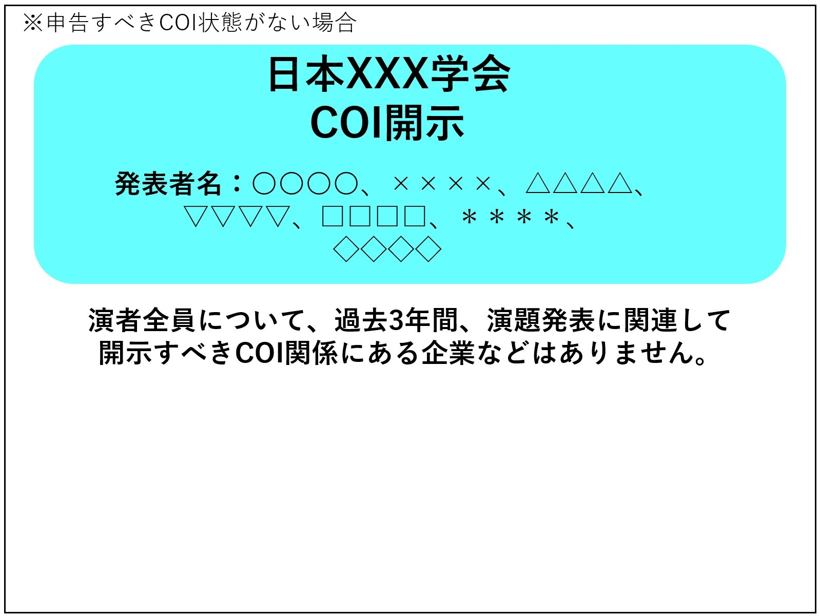

。

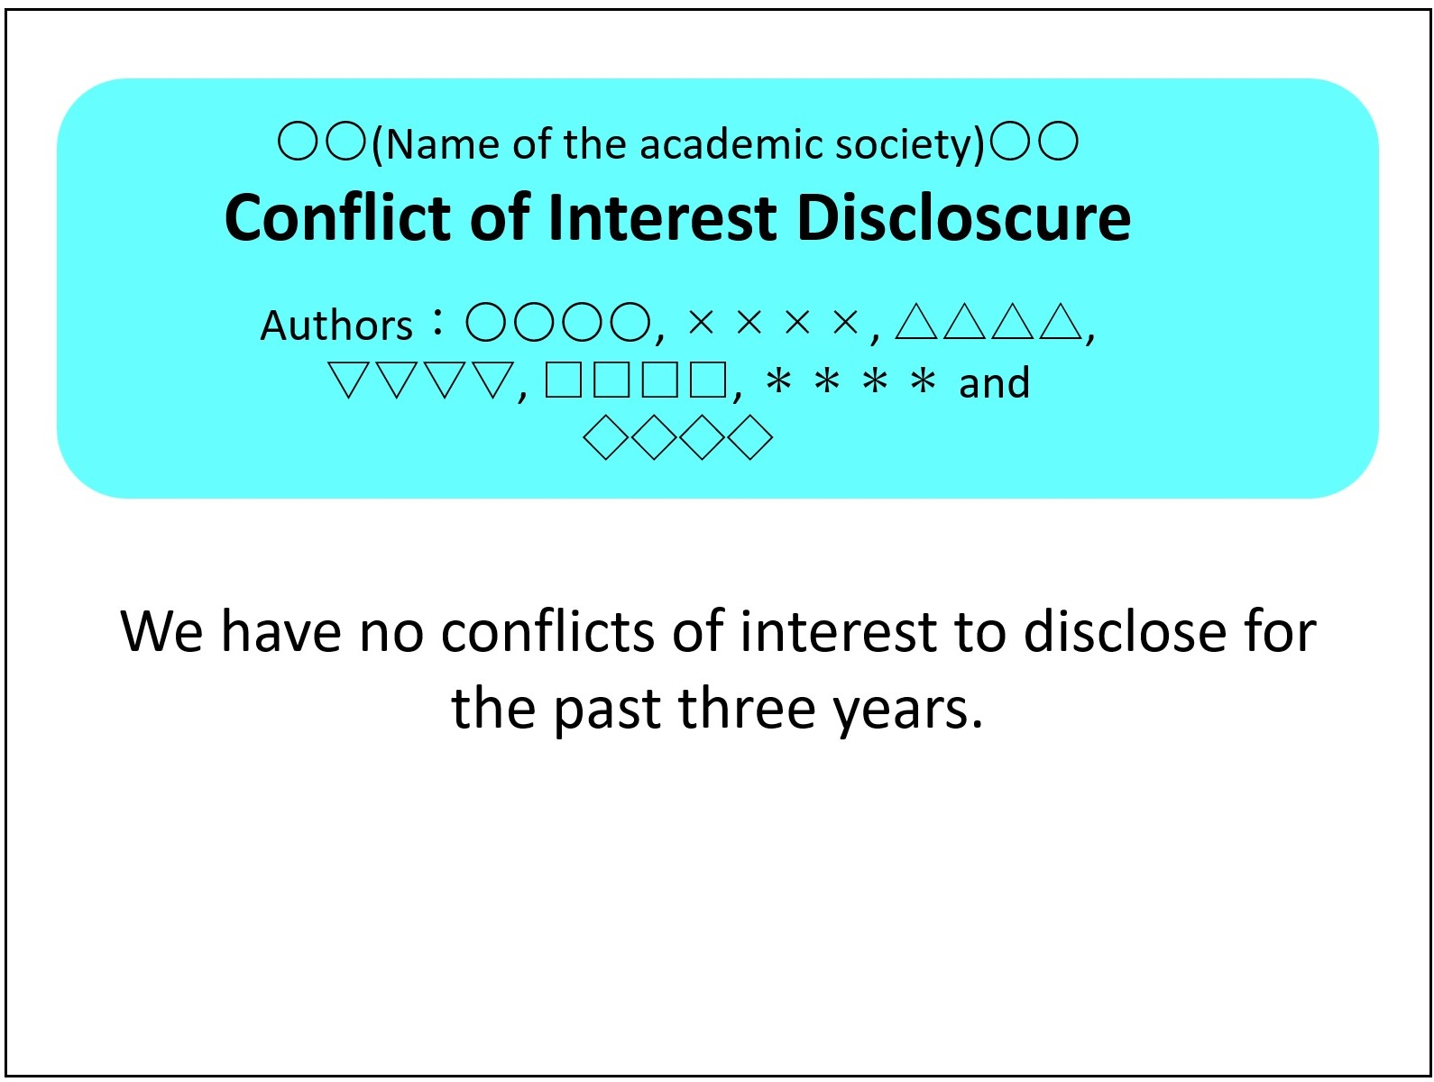

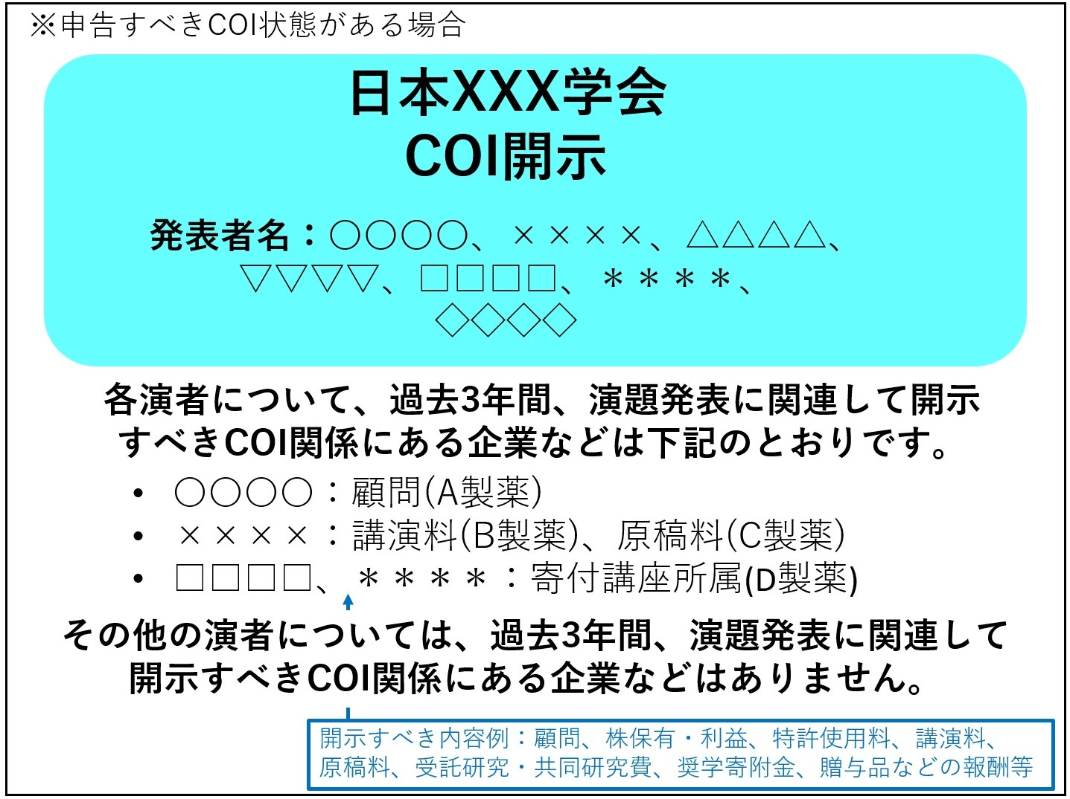

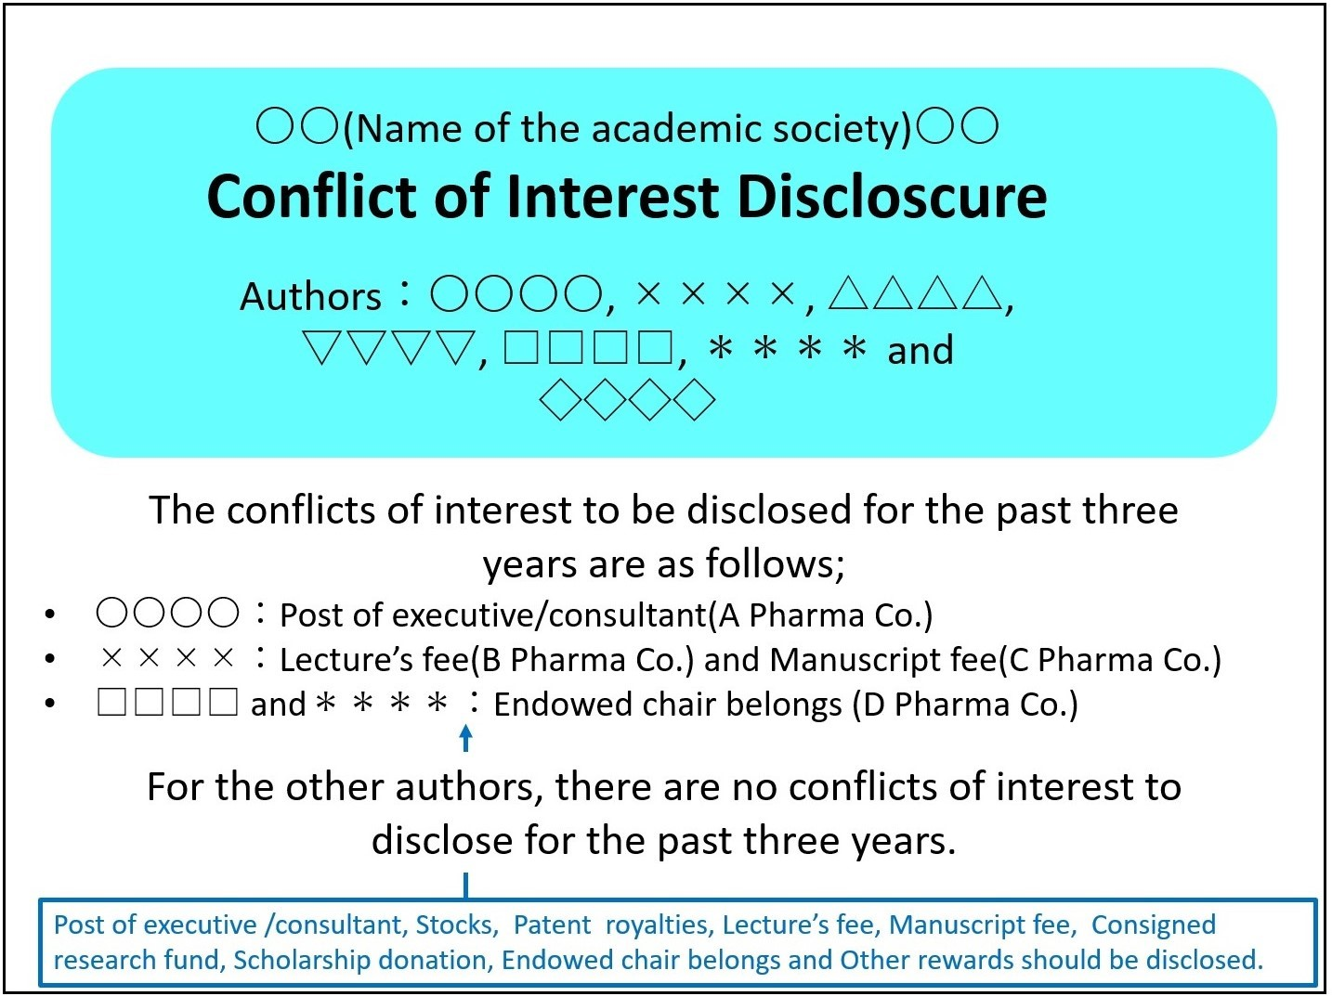（様式２−１）

**日本遺伝カウンセリング学会誌**

**自己申告によるCOI報告書**

著者名：

論文題名：

（著者全員について、投稿時からさかのぼって過去3年以内の発表内容に関係する企業・組織または団体とのCOI状態を記載）

|  |  |  |  |
| --- | --- | --- | --- |
|  | 金額（１つの企業・団体から年間あたり） | 該当の状況 | 該当の有る場合、  企業名等 |
| 役員・顧問職 | 100万円以上 | 有 ・ 無 |  |
| 株式 | 利益100万円以上/全株式の5%以上 | 有 ・ 無 |  |
| 特許使用料 | 100万円以上 | 有 ・ 無 |  |
| 講演料など | 50万円以上 | 有 ・ 無 |  |
| 原稿料など | 50万円以上 | 有 ・ 無 |  |
| 研究費 | 100万円以上 | 有 ・ 無 |  |
| 奨学寄付金 | 100万円以上 | 有 ・ 無 |  |
| 寄付講座への  所属 | 実質的に使途を決定し得る寄附金で，実際に割り当てられた年間総額100万円以上 | 有 ・ 無 |  |
| 贈答品など | 5万円以上 | 有 ・ 無 |  |
| 配偶者、一親等内の親族、または収入・財産的利益を共有する者 | 発表内容に関係する企業・組織または団体への所属 | 有 ・ 無 |  |

（本COI申告書は論文掲載後2年間保存されます）

申告日　　　　　年　　　月　　　日

Corresponding author （署名）

（様式２−２）

Japanese Journal of Genetic Counseling

**Self-reported Potential Conflict of Interest of Authors**

Author’s name：

Title：

（Declaration of COI status of 3 years before the submission）

|  |  |  |
| --- | --- | --- |
| Year amount of each entity | COI status | Company, organization, etc. |
| ① Reward for the post of executive/consultant  ≥ ¥ 1,000,000 | Yes / No |  |
| ② Stock  　≥ ¥ 1,000,000 | Yes / No |  |
| ③ Patent royalty  　≥ ¥ 1,000,000 | Yes / No |  |
| ④ Lecture's Fee  　≥ ¥ 500,000 | Yes / No |  |
| ⑤ Manuscript Fee  　≥ ¥ 500,000 | Yes / No |  |
| ⑥ Consigned Research Funds  　≥ ¥ 1,000,000 | Yes / No |  |
| ⑦ [Scholarship](https://ejje.weblio.jp/content/scholarship) Donation  　≥ ¥ 1,000,000 | Yes / No |  |
| ⑧ Endowed Chair Belongs | Yes / No |  |
| ⑨ Other Rewards  　≥ ¥ 50,000 | Yes / No |  |
| ⑩ Affiliation of spouse, or first degree relative (excluding siblings) or persons who share income or property assets, with a company, organization, or group related to the content of the presentation | Yes / No |  |

Date　　　　　/　　　/

Corresponding author （signature）

（様式３）

**役員などのCOI自己申告書**

**（20 　年.01.01〜12.31：就任時の前年から1年ごとに過去３年間申告）**

日本遺伝カウンセリング学会理事長殿

申　 告 者 氏 　名（会員番号）：　　 （　　　　　　　　 ）

所属（機関・教室/診療科）・職名：

受付番号：

**誓　　約**

私の利益相反に関する状況は上記の通りであることに相違ありません。私の日本遺伝カウンセリング学会での職務遂行上で妨げとなる、これ以外の利益相反状態は一切ありません。なお、本申告書の内容は，社会的・法的な要請があった場合は、公開することを承認します。

申告日（西暦）　　　　　年　　　 　月 　　　　日

　　　　　　　　　　　　　　　　　　　申告者署名 　　　　 　　 印

（本申告書は、任期満了、あるいは委員の委嘱撤回の日から３年間保管されます）

本学会での役職名： 理事長　理事　監事　委員会委員長

特定委員会名： 学会誌編集委員会

倫理問題検討委員会

その他

**A. 自己申告者自身の申告事項**

１．企業や営利を目的とした団体の役員、顧問職の有無と報酬額　（有　・　無）

（1つの企業・団体からの報酬額が年間100万円以上のものを記載）

|  |  |  |  |
| --- | --- | --- | --- |
|  | 企 業 ・ 団 体 名 | 役 職 (役員･顧問など) | 金額区分 |
| １ |  |  |  |
| ２ |  |  |  |
| ３ |  |  |  |

金額区分：①100万円以上　②500万円以上 ③1000万円以上

２．株の保有と、その株式から得られる利益（1年間の本株式による利益）　（有　・　無）

（1つの企業の1年間の利益が100万円以上のもの、あるいは当該株式の5％以上保有のものを記載）

|  |  |  |  |  |
| --- | --- | --- | --- | --- |
|  | 企 業 名 | 持ち株数 | 申告時の株値（一株あたり） | 金額区分 |
| １ |  |  |  |  |
| ２ |  |  |  |  |

金額区分：①100万円以上　②500万円以上　③1000万円以上

３．企業や営利を目的とした団体から特許権使用料として支払われた報酬　（有　・　無）

（1つの特許使用料が年間100万円以上のものを記載）

|  |  |  |  |
| --- | --- | --- | --- |
|  | 企 業 ・ 団 体 名 | 特 許 名 | 金額区分 |
| １ |  |  |  |
| ２ |  |  |  |

金額区分：①100万円以上　②500万円以上　③1000万円以上

４．企業や営利を目的とした団体より、会議の出席（発表、助言など）に対し、研究者を拘束した時間・労力に対して支払われた日当、講演料などの報酬　　（有　・　無）

（1つの企業・団体からの講演料が年間合計50万円以上のものを記載）

|  |  |  |
| --- | --- | --- |
|  | 企 業 ・ 団 体 名 | 金額区分 |
| １ |  |  |
| ２ |  |  |
| ３ |  |  |
| ４ |  |  |
| ５ |  |  |
| ６ |  |  |
| ７ |  |  |
| ８ |  |  |
| ９ |  |  |

金額区分：①50万円以上　②100万円以上　③200万円以上

５．企業や営利を目的とした団体がパンフレットなどの執筆に対して支払った原稿料　（

有　・　無）

（1つの企業・団体からの原稿料が年間合計50万円以上のものを記載）

|  |  |  |
| --- | --- | --- |
|  | 企 業 ・ 団 体 名 | 金額区分 |
| １ |  |  |
| ２ |  |  |

金額区分：①50万円以上　②100万円以上　③200万円以上

６．企業や営利を目的とした団体が契約に基づいて提供する研究費　（有　・　無）

（1つの企業。団体から、医学系研究（共同研究、受託研究など）に対して支払われた総額が年間100万円以上のものを記載）

|  |  |  |  |
| --- | --- | --- | --- |
|  | 企 業 ・ 団 体 名 | 研究費区分 | 金額区分 |
| １ |  |  |  |
| ２ |  |  |  |
| ３ |  |  |  |

研究費区分：①産学共同研究　②受託研究　③その他

金額区分：①500万円以上　②1000万円以上　③2000万円以上

７．企業や営利を目的とした団体が提供する奨学（奨励）寄附金（有　・　無）

(1つの企業・団体から、申告者個人または申告者が所属する講座・分野または研究室に支払われた総額が年間100万円以上のものを記載）

|  |  |  |
| --- | --- | --- |
|  | 企 業 ・ 団 体 名 | 金額区分 |
| １ |  |  |
| ２ |  |  |
| ３ |  |  |
| ４ |  |  |
| ５ |  |  |
| ６ |  |  |
| ７ |  |  |
| ８ |  |  |
| ９ |  |  |
| 10 |  |  |

金額区分：①100万円以上　②500万円以上　③1000万円以上

８．企業などが提供する寄附講座　（有　・　無）

　　　（企業などからの寄附講座に所属している場合に記載）

|  |  |  |  |
| --- | --- | --- | --- |
|  | 企 業 ・ 団 体 名 | 寄附講座の名称 | 設置期間 |
| １ |  |  |  |
| ２ |  |  |  |

*実質的に使途を決定し得る寄附金で実際に割り当てられた年間総額 100 万円以上のものを記載

９．その他の報酬（研究とは直接に関係しない旅行、贈答品など）　（有　・　無）

（１つの企業・団体から受けた報酬が年間５万円以上のものを記載）

|  |  |  |  |
| --- | --- | --- | --- |
|  | 企 業 ・ 団 体 名 | 報 酬 内 容 | 金額区分 |
| １ |  |  |  |
| ２ |  |  |  |
| ３ |  |  |  |

金額区分：①5万円以上　②20万円以上

１０．正規雇用されている組織、機関の有無　（有　・　無）

|  |  |  |
| --- | --- | --- |
|  | 企 業 ・ 団 体 名 | 役 職 (役員･顧問など) |
| １ |  |  |
| ２ |  |  |
| ３ |  |  |

**B. 申告者の配偶者、一親等内の親族、または収入・財産的利益を共有する者の申告事項**

**就任時の前年から1年ごとに過去３年間が対象期間です**

**該当する方の□にレをお付けください。**

**□すべて申告事項無し：こちらにレをお付けの場合は下記項目の記入は必要ございません。**

**□申告事項有り：下記の該当項目にご記入ください。無い項目には「無」にレを付けてください。**

１．企業や営利を目的とした団体の役員、顧問職の有無と報酬額　（有　・　無）

（1つの企業・団体からの報酬額が年間100万円以上のものを記載）

|  |  |  |  |
| --- | --- | --- | --- |
|  | 該 当 者 氏 名 | 申告者との関係 | |
| 企 業 ・ 団 体 名 | 役 職 (役員･顧問など) | 金額区分 |
| １ |  |  | |
|  |  |  |
| ２ |  |  | |
|  |  |  |
| ３ |  |  | |
|  |  |  |

金額区分：①100万円以上　②500万円以上 ③1000万円以上

２．株の保有と、その株式から得られる利益（1年間の本株式による利益）　（有　・　無）

（1つの企業の1年間の利益が100万円以上のもの、あるいは当該株式の5％以上保有のものを記載）

|  |  |  |  |  |
| --- | --- | --- | --- | --- |
|  | 該 当 者 氏 名 | | 申告者との関係 | |
| 企 業 名 | 持ち株数 | 申告時の株値（一株あたり） | 金額区分 |
| １ |  | |  | |
|  |  |  |  |
| ２ |  | |  | |
|  |  |  |  |

金額区分：①100万円以上　②500万円以上　③1000万円以上

３．企業や営利を目的とした団体から特許権使用料として支払われた報酬　（有　・　無）

（1つの特許使用料が年間100万円以上のものを記載）

|  |  |  |  |  |
| --- | --- | --- | --- | --- |
|  | 該 当 者 氏 名 | | 申告者との関係 | |
| 企 業 ・ 団 体 名 | 特 許 名 | | 金額区分 |
| １ |  | |  | |
|  |  | |  |
| ２ |  | |  | |
|  |  | |  |

金額区分：①100万円以上　②500万円以上　③1000万円以上

誓約：

私の利益相反に関する状況は上記の通りであることに相違ありません。私の◎◎学会での職務遂行上で妨げとなる、これ以外の利益相反状態は一切ありません。なお、本申告書の内容は，社会的・法的な要請があった場合は、公開することを承認します。

申告日（西暦）　　　　　年　　　 　月 　　　　日

　　　　　　　　　　　　　　　　　　　　申告者署名 　　　　 　　 印

受付番号：

（本申告書は、任期満了、あるいは委員の委嘱撤回の日から３年間保管されます）

**自己申告書の欄が足りない場合に記入出来なかったものについてご記入ください。　　（別 紙）**

申　告　者　氏　名　：

＜申告事項＞

１．企業や営利を目的とした団体の役員、顧問職の有無と報酬額

２．株の保有と、その株式から得られる利益（就任時前年度1年間の本株式による利益）

３．企業や営利を目的とした団体から特許権使用料として支払われた報酬

４．企業や営利を目的とした企業や団体より、会議の出席（発表）に対し、研究者を拘束した時間・労力に対して支払われた日当（講演料など）

５．企業や営利を目的とした団体がパンフレットなどの執筆に対して支払った原稿料

６．企業や営利を目的とした団体が提供する研究費

７．企業や営利を目的とした団体が提供する奨学（奨励）寄附金

８．企業などが提供する寄附講座

９．その他の報酬（研究とは直接無関係な、旅行、贈答品など）

|  |  |  |  |  |
| --- | --- | --- | --- | --- |
| 申告者　(A・B) | 申告  番号 | 企業・団体名 | 適用（役職・特許名・研究費種類など）  ＊２の場合は持ち株数および株価を記載 | 金額区分  （各項目を参照して下さい） |
|  |  |  |  |  |
|  |  |  |  |  |
|  |  |  |  |  |
|  |  |  |  |  |
|  |  |  |  |  |
|  |  |  |  |  |
|  |  |  |  |  |
|  |  |  |  |  |
|  |  |  |  |  |
|  |  |  |  |  |
|  |  |  |  |  |
|  |  |  |  |  |
|  |  |  |  |  |
|  |  |  |  |  |
| ＊記載項目数が足りない場合はコピーしてください。 | |

日本遺伝カウンセリング学会COI管理ガイドライン施行細則Q&A

Q1. 日本遺伝カウンセリング学会で発表をする時には、具体的に、われわれは何をすればいいのでしょうか？（細則第1号に関連）

A1. 日本遺伝カウンセリング学会での発表については、全共著者の利益相反状態を開示することが必要です。

Q2. 日本遺伝カウンセリング学会の演者が自己申告する利益相反状態の期間は、いつからいつまでですか。（細則第1号に関連）

A2. 演題発表日が例えば、4月20日であった場合は、3年前の4月21日から、発表日までの3年間に発生した事項について自己申告して下さい。

Q3. 学会雑誌「日本遺伝カウンセリング学会誌Japanese Journal of Genetic Counseling」への投稿論文で明らかにする利益相反状態の期間は、いつからいつまでですか。（細則第2号に関連）

A3. 投稿日が6月10日の場合は、3年前の6月11日からの3年間に発生した事項について自己申告して下さい。論文がreviseとなった場合は、投稿日の3年前の6月11日から、最終版の投稿論文を送付した日までに発生した事項について自己申告書を改訂して自己申告して下さい。